СБОРНИК ПРАВИЛ ПО РУССКОМУ ЯЗЫКУ
В НАЧАЛЬНЫХ КЛАССАХ

1. В конце предложения ставится точка.
Первое слово в предложении пишется с большой буквы.
Солнце печет. Липа цветет. Рожь поспевает.
- Со строки на строку слова переносятся по слогам!
Во-да, то-варищи, това-рищи, товари-щи.
- При переносе слов с двойными согласными, согласные
в середине слов разделяются.
Рус-ская, грам-матика, кас-са, Ан-на, тон-на, мас-са.
4. При переносе слова приставка остается на одной строке,
а корень переносится.
Вы-скочил, по-смотрел, вы-учил, вы-следил.
5. Одну букву нельзя оставлять на строке и нельзя
переносить на другую строку.
Учи-тель, ли-ния, маши-на, паро-воз.
- При переносе Й нельзя отделять от стоящей перед ним буквы.
Чай-ка, чай-ник, май-ка, лай-ка, лей-ка
- Букву Ь нельзя отделять от стоящей перед ней буквы: паль – чик, конь – ки, школь – ница, день – ки, боль – ше.
- ЖИ, ШИ пишется с буквой И.
Жизнь, машина, шина.
9. ЧА, ЩА пишется с буквой А.
Чаща, роща, туча
10. ЧУ, ЩУ пишется с буквой У.
Ищу, кричу, тащу Запомни: брошюра, жюри, парашют.
11. В сочетаниях ЧК, ЧН, ЩН, НЧ мягкий знак не пишется. Тучка, птенчик, овощной, каменщик, молочный, бренчать.

12. Фамилия, имена, отчества пишутся с большой буквы.
Маркова Любовь Ивановна

13. Клички животных и птиц пишутся с большой буквы.
Корова Пеструшка, конь Орлик, кошка Мурка, утенок Буська.
14. Названия стран, городов, деревень, улиц, рек, морей,
океанов, озер, гор, островов пишутся с большой буквы.
Россия, город Keмepoвo, деревня Сосновка, улица Ленина
река Волга, море Черное, Тихий океан, озеро Байкал,
остров Сахалин, горы Памup.
15. Предлоги всегда пишутся отдельно. Между предлогом и названием предмета всегда можно вставить слово. Нa лугу. На (зеленом) лугу.
16. Согласные в конце слов (глухие и звонкие) бывают сомнительными. Их надо проверять. Для этого нужно изменить слово так, чтобы после согласного стоял гласный звук.
Столб - столбы, рожь -ржи.
17. Согласные в середине слова (глухие и звонкие) бывают
сомнительными. Их нужно проверять. Для этого нужно изменить
слово так, чтобы после согласного стоял гласный звук.
Шубка - шуба, репка - репа.
18. В некоторых словах бывают непроизносимые согласные л, д, т, в.
Например: солнце, сердце, здравствуй. Чтобы проверить написание
слов с непроизносимой согласной, надо подобрать родственное
слово, где эта согласная произносится чётко.
Сердце- сердечко, радостный – радость.
Честный - честь, здравствуй — здравие.
Запомните! лестница, окрестность, праздник, чувство.

19. Разделительный Ъ пишется только после приставок, которые
оканчиваются на согласную букву, перед буквами е, ё, я.
Разъезд, подъём, объявление, объяснение, подъезд.
- Разделительный Ь показывает, что при произношении
согласный звук не сливается с гласным.
Разделительный Ь пишется после согласного переду е, ё, и, ю, я
Семья, вьюга, пьёт, воробьи, льёт. Запомните ! Слова с разделительным Ь переносятся так: вью – га, пла – тье, бра – тья.

21. Безударные гласные при письме проверяют ударением.
Для этого слово нужно изменить так, чтобы проверяемый гласный звук стал ударным
Кормушка - корм, спортивный - спорт, зерно - зёрна, несу - нёс,
мячи - мяч, грибы - гриб, дожди - дождь.

22. Слова с двумя безударными гласными в корне проверяют двумя
проверочными словами: сторона – стороны, сторонка;
зеленеть – зелень, зелёный; колосок – колос, колосья.

23. При образовании сложных слов используются соединительные
гласные О, Е.
В сложных словах после твёрдых согласных пишется соединительная
О, а после мягких согласных, шипящих и Ц – соединительная Е.
(землетрясение, пчеловод, пароход, землекоп, бензовоз).

- В окончаниях имен существительных творительного падежа после шипящих и Ц под ударением пишется О, а без ударения Е.
(мячом, душем, ученицей, овцой).

- В неопределённой форме после буквы Ч пишется мягкий знак.
(беречь, печь.)

- Многие наречия образованы от времён прилагательных с помощью суффиксов –О, -Е
(лёгкий – легко, певучий – певуче).
У наречий не бывает окончаний, в том числе и нулевых.

Имя существительное
1. На конце имен существительных женского рода после шипящих
пишется Ь.
Рожь, дочь, ночь, вещь, тишь. 2. На конце имен существительных мужского рода после
шипящих Ь не пишется.
Шалаш, ключ, нож.
3. Имена существительные 1-го склонения в родительном падеже
имеют окончание Ы, И: сестры, земли.
В дательном падеже - окончание Е: сестре, земле.
В творительном падеже - окончание ОЙ, ОЮ, ЕЙ, ЕЮ: сестрой, землёю.
4. Имена существительные 2-го склонения в предложном падеже
имеют окончание Е:
в гнезде, на столе, во дворе.
В творительном падеже - окончание ОМ, EM:
Столом, камнем. 5. Имена существительные 3-го склонения в именительном падеже
имеют на конце Ь: площадь, дочь, ель.
В родительном - окончание И: (чего?) площади
В дательном - окончание И: (к чему-?) к площади,
В предложном - окончание И: (на чем?) на площади
В творительном - единичное окончание ЬЮ: с дочерью, под елью.
6. Несклоняемые существительные.
Запомни: пианино, пальто, кино, шоссе, кофе, метро.

Имя прилагательное

1. Имена прилагательные мужского рода, единственного числа, в
именительном падеже имеют окончания ОЙ, ЫЙ, ИЙ.
Голубой, зеленый, синий. 2. Имена прилагательные женского рода, единственного числа, в
именительном падеже имеют окончания АЯ, ЯЯ.
(какая?) зеленая, синяя. 3. Имена прилагательные мужского и среднего рода, единственного
числа, в родительном падеже имеют окончания ОГО, ЕГО.
(какого?) черного, свежего, 4. Имена прилагательные мужского и среднего рода, единственного
числа, в творительном падеже имеют окончания ЫМ, ИМ (каким?) красным
(флагом), синим (платком). 5. Имена прилагательные связаны с существительными и согласуются
с ними в роде, числе и падеже.

Имена существительные множественного числа Р. п.
Запомни!
Пара ботинок , валенок, сапог, чулок.
Много дел , мест, яблок, макарон.
Песни грузин , осетин, армян, молдаван, болгар, татар, цыган, солдат, партизан.
Килограмм апельсинов, мандаринов, помидоров, томатов.
Группа инженеров, офицеров, тренеров, шофёров.
Много чулок, но носков

Говори правильно!

ед.ч. мн.ч.
курица куры
судно суда
дно донья
чудо чудеса
ребёнок дети
человек люди

Имена существительные множественного числа И. п.
Запомни!
Адрес – адреса, директор – директора, доктор – доктора, мастер – мастера, профессор – профессора, шёлк – шелка;
договор – договоры, инженер – инженеры, офицер – офицеры, тренер – тренеры, шофёр – шофёры, месяц – месяцы, торт – торты, подпись – подписи, плоскость – плоскости, очередь – очереди, госпиталь – госпитали, почерк – почерки;
герб – гербы, маляр – маляры, столяр – столяры, приз – призы;
выбор – выборы, вывод – выводы, выговор – выговоры.
Окончания глаголов.
Чтобы правильно написать безударное окончание глагола, нужно: а) поставить глагол в неопределённую форму (например: падаете — падать); б) определить, какая буква стоит перед - ть, а затем воспользоваться следующей таблицей.

Глаголы (в неопределённой форме) | Окончания
Второе спряжение
1.Все глаголы на -ить (кроме: брить, стелить): дарить, кормить, ловить, пилить и др.  - Одиннадцать глаголов - исключений на -ать, -еть: гнать, держать, дышать, слышать; вертеть, видеть, зависеть, ненавидеть, обидеть, смотреть, терпеть. | -у(-ю)  -ншь  ит  -им  -ите  -ат(-ят)
Первое спряжение
1.Все остальные глаголы на -ать,-еть, -оть, -уть, -ыть, -ять и др.: болтать, иметь, полоть, сохнуть,  ныть, принять и др.  2.Глаголы-исключения: брить, стелить. | -y(-ю)  -ешь(-ёшь)  -ет(-ёт)  -ем(-ём)  -ете(-ёте)  -ут(-ют)
Замечание 1. Глаголы с приставками относятся к тому же спряжению, что и глаголы без приставок: сохнуть — засохнуть — усохнуть (1-е спряж.).
Замечание 2. Возвратные глаголы относятся к тому же спряжению, что и невозвратные: гнать — гнаться (2-е спряж.), принять — приняться (1-е спряж.).
Глагол
-- Частица НЕ с глаголами пишется отдельно (не знал).
Исключение составляют глаголы, которые без НЕ не употребляются: ненавидеть, негодовать, недоумевать, невзлюбить.
-- Глаголы настоящего и будущего времени во втором лице ед. ч. имеют окончания – ЕШЬ, - ИШЬ. (решаешь, думаешь, молчишь).
-- Совершенный вид глаголов (действие уже сделано, закончено или будет закончено)- ЧТО СДЕЛАЕТ? (Напишет).
Несовершенный вид (действие не закончено) – ЧТО ДЕЛАЕТ?(Пишет)

План фонетического разбора:
- Разделить слова на слоги.
- Поставить ударение.
З.Определить количество слогов,
количество согласных и гласных.
- Записать транскрипцию слова.
- Дать характеристику звуков:
гласный: ударный - безударный;
согласный: звонкий - глухой,
твёрдый - мягкий,
парный - непарный,
сонорный.
6. Определить количество букв и звуков.

Образец фонетического разбора:
ветер - ве-тер - 2 слога, Зсогл., 2гл.
в [ в] - согл., зв., мягк., парн.;
е [ э ] - гл., уд.;
т [ т] - согл., глух., мягк., парн.;
е [ и ] - гл., безуд.;
р [ р ] - согл., зв., тв., сонор.
5б.5зв.

Памятка
Главные члены предложения:
Подлежащее – кто? что?
Сказуемое - что делает? что делал?
что делают? что сделал?
Второстепенные члены предложения
Дополнение – кого? чего? кому? чему? что? кем? чем? о ком? о чём?
Определение – какой? какая? какое?
какие? чей? чья? чьи?
Обстоятельство –как? когда? где? куда?
откуда?
Словосочетание:
Машина (какая?) желтая, идет (как?) быстро, ягоды (чего?) черёмухи.

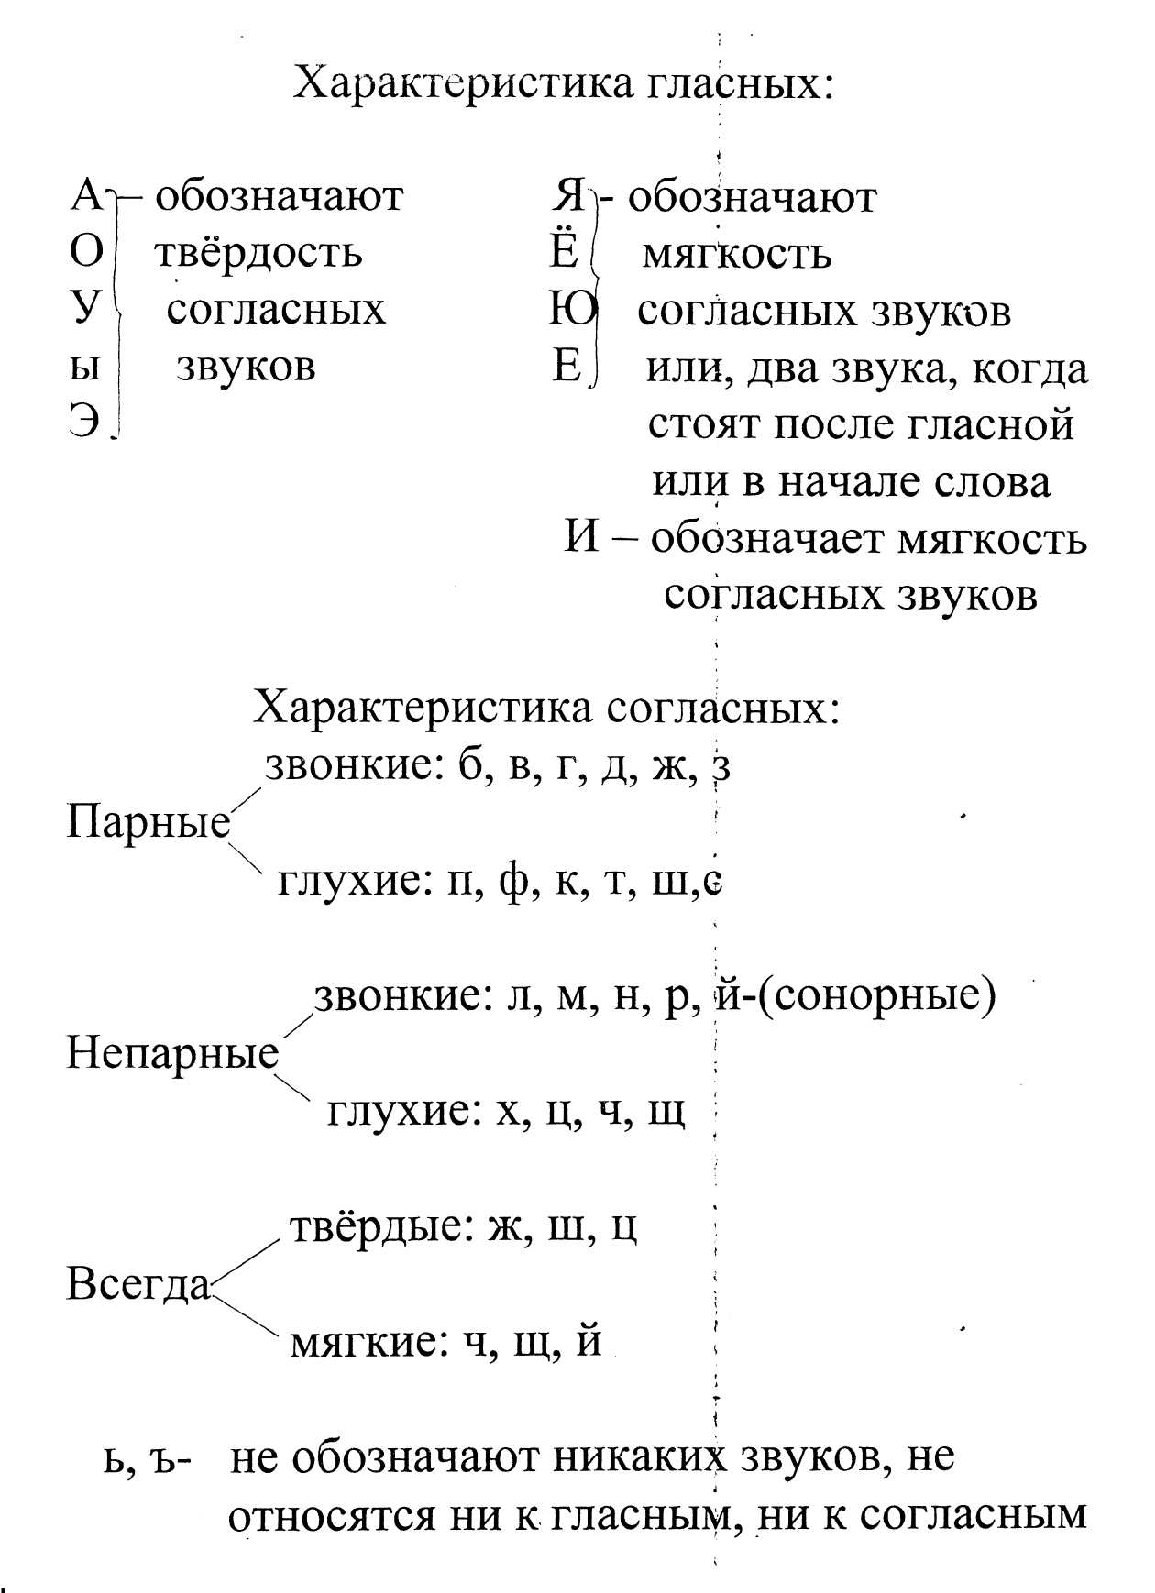
Разбор слова по составу
- Найди в слове окончание. Для этого измени слово.
2. Подчеркни основу слова.
- Найди корень. Для этого подбери однокоренные слова (если можно без приставки).
- Найди приставку (приставка стоит перед корнем).
- Найди суффикс (он стоит после корня).
Например: поездка.

Разбор слова по составу.

1. окончание

2. основа

3. корень

4. приставка

5. суффикс

Приставки  за-, на-, над-,  о-, по-, под-,  про-, до-, об-,  от-, со-, во-,  обо-, подо-, ото-,  у-, с-, в-, вы-,  пре-, при-, из-.  Приставки БЕЗ-, РАЗ-, ИЗ-, ВЗ-, ВОЗ-, НИЗ-, РОЗ- пишутся перед гласными звонкими согласными. (взбежать).  Приставки БЕС-, РАС-, ИС-, ВС-, ВОС-, НИС-, РОС-пишутся перед глухими согласными (всходить)  Приставка ПРЕ- пишется только в двух случаях: 1) в значении ОЧЕНЬ (прекрасный). 2) в значении ПЕРЕ (перегородка, преградить) | Суффиксы  к-, ик-, ек-, ок-, ск-,  ец-, иц-, оньк-, еньк-,  ечк-, очк-, ушк-, юшк-,  ышк-, н-, ин-, инк-, ов-, ев-,  ова-, ева-, оват-, еват-,  лив-, як-, ник-, чик-,  щик-, тель-, ниц-, ист-,  инк-, ач-, ер-, ант-,  ость-, изн-, ун-, от-, их-,  ущ-, ющ-, ищ-, онок-,  ёнок-, ёныш-, б-, лк-, ач-, ер-  У глаголов встречаются суффиксы: а -, я-, и -, е-, ыва -, ива -, ну -.Чтобы правильно написать слова с суффиксами – ик, -ек,- иц,- ец, нужно изменить слово. Если гласная не выпадает, то в суффиксе нужно писать букву И. (кораблик – кораблики, кожица – кожицы). Если выпадает, то в суффиксе нужно писать букву Е. (замочек – замочки, братец – братцы).

Морфологический разбор
имени существительного
План разбора
I. Часть речи.
I. Начальная форма (И.п. ед.ч.).
II. Неизменяемые признаки:
- Собственное или нарицательное.
- Одушевлённое или неодушевлённое.
- Род.
- Склонение.
III. Изменяемые признаки:
- Падеж.
- Число.
IV. Член предложения.

Образец разбора
В лесу появилось много грибов.
В лесу - им. сущ.; лес, нариц., неодуш., м.р., 2 скл; в П.п, в ед.ч.; ( в чём? в лесу) - дополнение, (где? в лесу) обстоятельство места.

Морфологический разбор
имени прилагательного
План разбора
I. Часть речи. II. Начальная форма. (И.п. ед.ч. м.р.)
III. Изменяемые признаки.
- Падеж.
- Число.
- Род. (только в ед. ч)
IV. Член предложения.

Образец разбора
Ручей течёт по глубокому оврагу.
По глубокому (оврагу) - им. прил.; глубокий;
в Д.п, в ед.ч., в м.р.; определение.

Морфологический разбор глагола
План разбора
I Часть речи.
II. Начальная форма (неопределённая форма).
III . Неизменяемые признаки.
1.Buд.
2. Спряжение.
IV. Изменяемые признаки.
1 Число.
- Время.
- Лицо (наст, и буд. вр.).
- Род (прошед.вр).
V. Член предложения.

Образец разбора
Раскалённые камни и песок обжигали босые ноги.
Обжигали - глагол.; обжигать, несов.в., I спр.; во мн.ч, в прошед.вр.; сказуемое

Морфологический разбор местоимения
План разбора
I. Часть речи.
II. Начальная форма (И.п. ед.ч.)
III. Неизменяемые признаки:
1. Лицо.
IV. Изменяемые признаки.
- Падеж.
- Число.
- Род (для местоимений 3-его лица).
V. Член предложения.
Образец разбора
Глина идёт на постройку, из неё делают кирпич.
Из неё - мест; она, 3 л.; в Р.п, в ед.ч., в ж.р.; дополнение.

Непроизносимые согласные в корне слова: Непроизносимые согласные в корне слова проверяй так:

звёздный - звезда известный - известие солнце – солнечный прелестный - прелесть
поздно – опоздал счастливый - счастье
грустный – грусть шестнадцать - шесть
свистнул – свист честный - честь
крепостной – крепость пастбище – пастух
яростный – ярость костный - кость
Сочетания СН-ЗН
Если в сочетании согласных при изменении слова согласный не слышится, то его писать не нужно. (Вкусно-вкусен, любезный-любезен)
СН - чудесный, прекрасный, ужасный, опасный, напрасный, вкусный, интересный, тесный, небесный, искусный, словесный, ясный, парусный.
ЗН - любезный, безобразный, железный, колхозный, серьёзный, алмазный.

ЗАПОМНИ! лестница, чувство, окрестность, праздник.
.
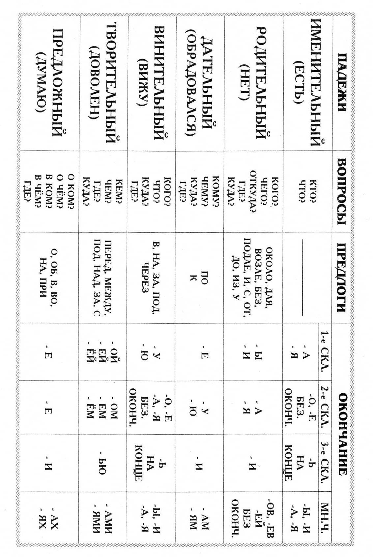
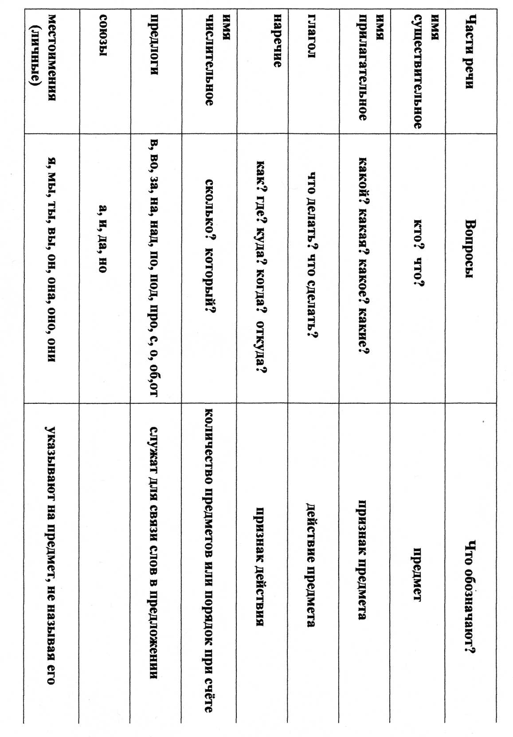

Работа над ошибками. Русский язык.

1. Выпиши предложение правильно. Поставь в конце точку. Делай так: Птицы улетели.
2. Слоги жи-ши, ча-ща, чу-щу.
Выпиши слово. Запиши ещё два слова на это правило. Делай так: жил, жизнь машина.
3. Перенос слова. Раздели слово на слоги для переноса. Делай так: ру-чейки, ручей-ки.
4. Пропуск буквы.
Выпиши слово, раздели его на слоги. Делай так: при-леж-ный.
5. Большая буква в именах людей, кличках животных.
Выпиши слово. Придумай и запиши ещё два слова на это правила.
Делай так: Саша, Алёша или Жучка, Мурка.
6. Слово из словаря.
Напиши слово целую строчку. Делай так: карандаш, карандаш.
7. Ь в конце и середине слова
Выпиши слово верно. Придумай и запиши ещё два слова на это правило.
Делай так: огонь, учитель, морковь, коньки.
8. Разделительные Ъ и Ь знаки.
Выпиши слово. Запиши ещё два на это правило. Делай так: вьёт, лью, семья; подъезд, объяснил, съёмка.
Запомни! Разделительный Ь знак пишется после согласных перед гласными буквами: Е, Ё, Я, Ю, И.
Разделительный Ъ знак пишется после приставок, которые оканчиваются на согласный перед гласными: Е, Ё, Ю, Я.
9. Приставки в словах.
Напиши слово верно. Придумай и запиши ещё два слова на это правило.
Делай так: приехал, заехал, уехал.
Запомни! Приставка- часть слова. Она пишется, слитно.

10. Предлоги со словами.
Напиши слово вместе с предлогом. Докажи раздельное написание предлога со словом.
Делай так: у дома, (какого?) дома, у большого дома.
Запомни! Предлог- это отдельное слово. Это часть речи. Предлог со словом пишется отдельно.
11. Безударная проверяемая гласная в корне слова.
Выпиши слово, поставь ударение, выдели корень, подчеркни проверяемую гласную, напиши проверочное слово.
Делай так: гористая - горка. Вспомни правило проверки безударного гласного в корне слова.
12. Звонкие и глухие согласные в корне слова.
Выпиши слово правильно. Выдели в нём корень. Подчеркни букву, в которой допущена ошибка. Напиши проверочное слово.
Делай так: берёзка-берёза.
13. Непроизносимые согласные в корне.
Выпиши слово. Выдели корень. Подчеркни непроизносимый согласный. Напиши проверочное слово.
Делай так: честный - честь. Вспомни правило проверки непроизносимых согласных.

14. Ь знак после шипящих.
Выпиши слово. Запиши ещё два на это правило.
Делай так: дочь, ночь, речь (сущ., ж.р.);
жечь, печь, стеречь (гл., неопр.ф.);
пишешь, читаешь, решаешь (гл., 2л.).
Запомни! В существительных женского рода; в глаголах неопределённой формы и 2-го лица после шипящих пишемся Ь знак.

15. Правописание с шипящими на конце.
Выпиши слово. Запиши ещё два слова на это правило.
Делай так: шалаш, сторож, камыш (сущ., м.р.);
с крыш, много задач, из-за туч (сущ., мн.ч., Кп.);
кипуч, могуч, скрипуч (кратк. прил.).
Запомни! У существительных мужского рода в родительном падеже множественного числа и у имён прилагательных в краткой форме после шипящих Ь не пишется.

16. Гласные Е-И в окончаниях имён существительных.
Выпиши слово, в котором допущена ошибка. Докажи написание букв
Е-И в окончаниях.
Делай так: на дороге - дороге-сущ. 1скл., П.п.
Запомни! Для определения окончания существительного нужно знать склонение и падеж.
17. Гласные Е-И в окончаниях имён прилагательных.
Выпиши прилагательное вместе с существительным, к которому оно относится. Докажи окончание имени прилагательного.
Делай так: к дальнему лесу, к лесу (какому?) дальнему (м.р., Д.п.),
Запомни! Для определения окончания прилагательного надо знать его род и падеж. Это определи по существительному. Кроме того, окончание прилагательного можно определить по вопросу, который задаётся от существительного. В этом случае надо хорошо знать родовые окончания имён прилагательных.
18. Гласные Е-И в окончаниях глаголов.
Выпиши глагол, в котором допущена ошибка. Обоснуй окончание глагола.
Делай так: пишет - писать (lcnp.)-e; смотрит- смотреть (Пспр.)-и (искл.)
Запомни! Гласные Е-И в окончании глагола следует устанавливать по неопределенной форме.
19. Однородные члены предложения.
Выпиши предложение. Правильно расставь знаки. Подчеркни однородные члены предложения.

Делай так: Грачи, скворцы и жаворонки улетели в тёплые края.
20. Разбор слова по составу.
Выпиши слово. Разбери его по составу.
Делай так: пришкольный.
з21. Фонетический разбор.
Выпиши слово. Разбери его фонетически грамотно, пользуясь памяткой.
22. Разбор предложения по частям речи.
Выпиши предложение. Над словами сокращённо обозначь названия частей речи.
сущ. гл. прил. сущ.
Делай так: С гор побежали звонкие ручейки.
23. Разбор по членам предложения. Выпиши предложение. Делай так: С гор побежали звонкие ручейки. Ручейки (какие?) звонкие; Побежали (откуда?) с гор,

